FACULDADE DE TECNOLOGIA DE FRANCA

Igor Rodrigues David
Joel Folha Verde de Almeida
Leno Atílio Clementino
Maria Fernanda Reis Araújo
Vanessa Evangelista Santana
Yan Lucca Menóssi Figueiredo

ALPHATECH
UCE - Engenharia de Software I

FRANCA
2025.2
Igor Rodrigues David
Joel Folha Verde de Almeida
Leno Atílio Clementino
Maria Fernanda Reis Araújo
Vanessa Evangelista Santana
Yan Lucca Menóssi Figueiredo

ALPHATECH
UCE - Engenharia de Software I

Relatório Parcial de Unidade Curricular de Extensão – UCE de Engenharia de Software I, apresentado ao curso de Análise e Desenvolvimento de Sistemas da Faculdade de Tecnologia de Franca, para atender às disposições da Resolução nº 7 de 18 de dezembro de 2018, que estabelece as Diretrizes para a Extensão na Educação Superior.

Prof. Responsável: Me. Carlos Alberto Lucas

FRANCA
2025.2

SUMÁRIO

1 INTRODUÇÃO 4
2 PROJETO DE UNIDADE CURRICULAR DE EXTENSÃO - UCE 5
3 ESTUDOS TEÓRICOS 6
4 ATORES E ENTREVISTAS COM A COMUNIDADE 7
5. INTERVENÇÕES 8
6 PRINCIPAIS RESULTADOS 9
7 CONSIDERAÇÕES FINAIS 10
8 CONTRIBUIÇÕES DA UCE PARA A FORMAÇÃO DISCENTE 11

1 INTRODUÇÃO

O coordenador do curso de Análise e Desenvolvimento de Sistemas da Faculdade de Tecnologia de Franca no cumprimento de suas atribuições, apresentou às disposições da Resolução nº 7, e para atender tal demanda, os envolvidos optaram pela construção de uma Landing Page para Instituições Filantrópicas, Organização Não Governamental, Institutos e afins.
No início das aulas regulares, o projeto nos foi apresentado [alunos do 1º semestre do curso de Análise e Desenvolvimento de Sistemas = matutino e noturno].
Em seguida, nos organizamos em grupos com as respectivas responsabilidades, e na sequência buscamos a definição do ‘cliente’.
Após nos reunirmos com os responsáveis [cliente], foi elaborada e apresentada uma lista de ‘problemas’, que necessitavam de um recurso [software] sistêmico. Em seguida, estas questões problemas foram divididas em possíveis soluções sistêmicas.
Tivemos que analisar e identificar as regras do negócio da Instituição, e em seguida, iniciamos o desenvolvimento dos artefatos [a documentação completa de uma solução sistêmica] de Engenharia de Software.
É importante ressaltar que atenderemos com este projeto, as indicações da ONU através da articulação com os Objetivos do Desenvolvimento Sustentável [ODS]: a ODS 1 (erradicação da pobreza), a ODS 8 (trabalho decente e crescimento econômico), a ODS 9 (indústria, inovação e infraestrutura), a ODS 10 (redução das desigualdades) e a ODS 11 (cidades e comunidades sustentáveis).

2 PROJETO DE UNIDADE CURRICULAR DE EXTENSÃO - UCE
O presente projeto descreve o projeto desenvolvido por um grupo de estudantes do curso de Análise e Desenvolvimento de Sistemas da Faculdade de Tecnologia de Franca, designado para criar um sistema A iniciativa visa melhorar significativamente a organização interna da instituição, alinhando-se aos valores de eficiência e desenvolvimento sustentável que são fundamentais para a sociedade.

OBJETIVO GERAL
O objetivo inicial do projeto é implementar uma forma prática e rápida para que as pessoas achem a ONG, a ideia principal é divulgar através do site a única fonte de renda atual da ONG que seria a castração de animais.
Além da visibilidade que o site pode dar a para a ONG, também estaremos implementando um processo de registro e agendamentos feitos diretos pelo mesmo, automatizando o processo com uma I.A de início, para que ele funcione sem necessitar constantemente de uma “Atendente” do outro lado, o que deixará os profissionais mais focados na execução do serviço do que no atendimento ou procurar por pessoas.
Objetivos específicos
A ONG atualmente apresenta dificuldade na divulgação da mesma pois os seus meios de comunicação não estão ativos, devido a falta de conhecimento tecnológico por parte dos donos, que não demonstraram interesse em mudar isso, deixando toda está parte para a nossa equipe.
Como a falta de voluntários é um problema crescente na ONG, tendo como registro poucos que demonstraram interesse em realmente ajudar, e também a falta de doações de peso, foi registrado que a poucos que tiveram, sendo de medicamentos, rações ou até mesmos casinhas, colchões e etc, vieram em péssima qualidade, que causaram uma certa resistência nos administradores da ONG, que optaram por não incrementar essa opção.
Por isso optaremos por focar apenas nos agendamentos das castrações, também para que haja uma visibilidade maior, iremos adicionar outros recursos como uma galeria de fotos que demonstrará como a ONG funciona, como é internamente, dentre outros, com várias informações, dando uma sensação de conforto para quem está de fora.
METODOLOGIA
SWOT
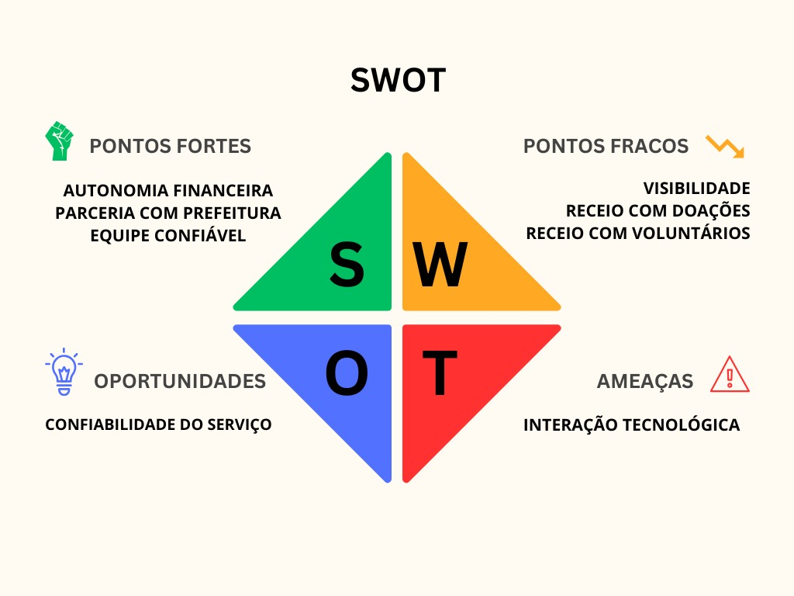

2W1H
SITE
O quê? | Por quê? | Como?
Criar um site para a empresa. | Para aumentar a visibilidade da marca e atrair novos clientes dando foco na castração. | Desenvolvendo páginas com informações sobre a empresa, serviços, agendamento e contato.
AGENDAMENTO
O quê? | Por quê? | Como?
Implantar um sistema de agendamento no site. | Para facilitar o acesso ao agendamento. | Implementando um formulário que fornece informações básicas do pet para agendamento futuro pelo WhatsApp.
2º OPÇÃO DE AGENDAMENTO
O que? | Por quê? | Como?
Adicionar um bot no WhatsApp. | Facilitar o agendamento. | Adicionando um link no site que será respondido por um bot.
OBS: Lembrando que agendamento automático é inviável por crenças da ong.
E temos que decidir junto a ong sobre o uso de bot ou formulário pois estamos cientes da relutância dela em relação a tecnologia.

BPMN

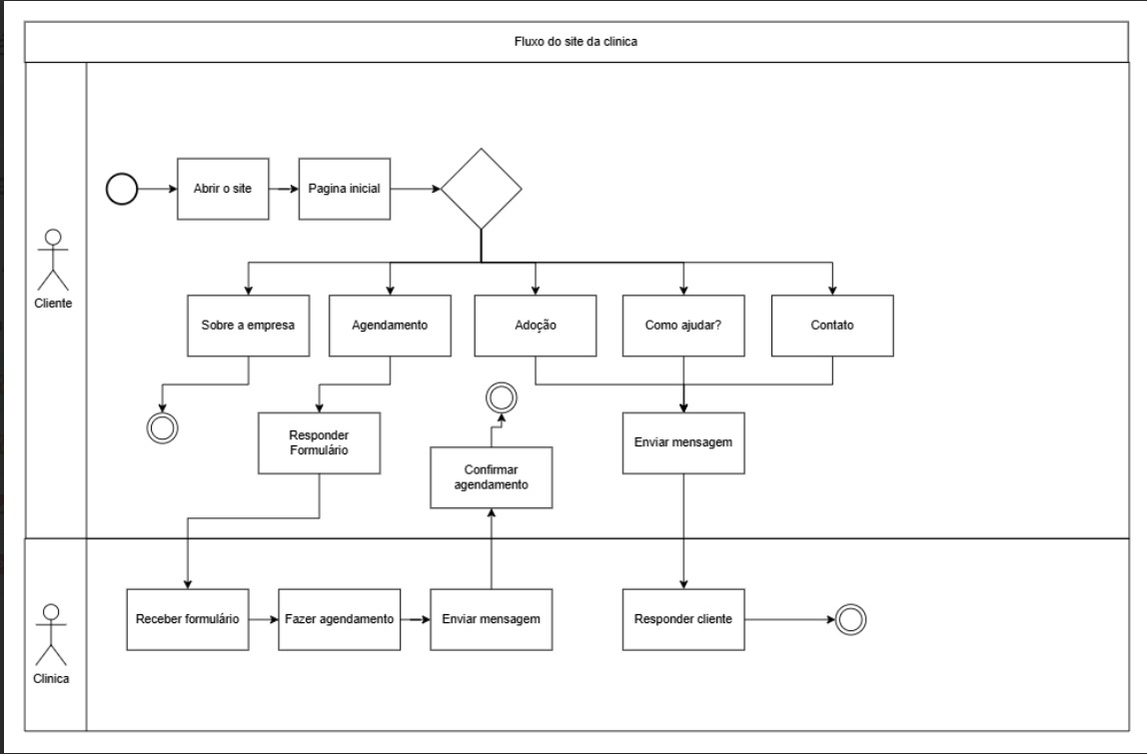

3 ESTUDOS TEÓRICOS

Na presente seção, devem ser apresentados os materiais de estudo para a criação do software, como exemplos abaixo:

1)COHN, Mike. Desenvolvimento de Software com Scrum. Editora Bookman. 1ª. Edição. (2023). ISBN: 9788577808076
Concepções/estudos empregados: Leitura e prática = desenvolvimento dos artefatos de software

2)VALENTE, Marco Túlio. Engenharia de Software Moderna. Editora:‎ Independente. 1ª edição (2022). ISBN-10: 6500019504
Concepções/estudos empregados: Leitura e prática = desenvolvimento dos artefatos de software

3)SUTHERLAND, Jeff. Scrum: A arte de fazer o dobro do trabalho na metade do tempo. (2019); Editora Sextante. ISBN-10: 8543107164
Concepções/estudos empregados: Leitura e prática = desenvolvimento dos artefatos de software

4)PRESSMAN, Roger. Engenharia de Software. 9ª Edição. (2021). ISBN-10: ‎ 6558040107
Concepções/estudos empregados: Leitura e prática = desenvolvimento dos artefatos de software

4 ATORES E ENTREVISTAS COM A COMUNIDADE

Na presente seção, apresentar/descrever e caracterizar a comunidade social visitada, bem como seus atores sociais e a coleta de dados da ação social. Também descrever os locais de coletas de dados.
Insira documentos, figuras, fotos, enfim, ilustrações coletadas com os atores sociais.
EXEMPLO
Na Associação, os stakeholders desempenham papéis essenciais na condução e funcionamento da instituição. Dois membros chave se destacam nesse contexto: AAA, como presidente da associação, e BBB, como psicóloga.
AAA, ocupando o cargo de presidente, desempenha uma função multifacetada e crucial. Com sua abertura e habilidades em diversas áreas, ela lidera a associação com determinação e visão. Sua capacidade de gerenciamento e liderança permite que ela tome decisões assertivas e oriente a associação na direção certa.
Além disso, sua abertura em qualquer área faz dela uma líder acessível e receptiva, pronta para ouvir e responder às necessidades e preocupações dos membros da associação. Seu compromisso com o bem-estar e o sucesso da associação é evidente em sua dedicação incansável em servir à comunidade.
Por outro lado, BBB desempenha um papel crucial como psicóloga e auxiliar da presidente. Sua função vai além do tradicional papel de aconselhamento, pois ela oferece suporte emocional e psicológico aos membros da associação. Sua presença e orientação são inestimáveis, ajudando os membros a lidarem com os desafios e dificuldades associados à deficiência visual. Sua capacidade de compreender e se conectar com os membros da associação contribui significativamente para a coesão e o bem-estar geral da comunidade.
O gerenciamento do estoque é uma tarefa crucial em qualquer organização, mas quando se trata da Associação, há desafios. A adaptação correta do sistema de estoque para atender às necessidades específicas desse grupo é essencial, porém, não isenta de riscos.
Primeiramente, a adaptação do sistema para atender às necessidades dos membros da Associação pode encontrar obstáculos inesperados. A implementação de tecnologias acessíveis, como leitores de tela e interfaces de usuário simplificadas, é fundamental para garantir que todos os membros possam utilizar o sistema de forma eficaz. No entanto, a complexidade dessa adaptação pode gerar riscos de erros de implementação ou de uma curva de aprendizado mais íngreme para os usuários.
Além disso, há o desafio da disponibilidade de hardware preciso dentro do estabelecimento. A ausência de dispositivos específicos, como leitores de tela de qualidade ou dispositivos de entrada adaptados, pode comprometer a eficácia do sistema de estoque. A dependência de tecnologias inadequadas ou desatualizadas pode resultar em erros de leitura ou em dificuldades de navegação, prejudicando a precisão e a eficiência do gerenciamento de estoque.
Portanto, o grupo de estoque da Associação enfrenta não apenas o desafio de adaptar o sistema às necessidades específicas do grupo, mas também de garantir a disponibilidade de hardware preciso e funcional. É crucial que esses desafios sejam abordados com cuidado e atenção, priorizando a acessibilidade e a eficiência para todos os membros da associação.
O começo do Projeto Interdisciplinar (PI) focado na elaboração de uma solução sistêmica para a Associação tem início em fevereiro, e a partir disso formou-se equipes de cinco estudantes para cada área constituinte do projeto, seus gerentes foram selecionados assim como seus tópicos, formando-se os blocos.
Em fevereiro iniciou-se os trabalhos, realizando a primeira entrevista com as coordenadoras da Associação e logo após foi desenvolvido a matriz SWOT e 5W2H.
Em março foi desenvolvido a EAP e as perguntas que seriam efetuadas na segunda entrevista com as coordenadoras. O grupo também visitou a Associação e logo após desenvolveu o BPMN.
No mês de abril foi construído a documentação de requisitos, o diagrama de classes, a introdução do TAP. Realizou-se também a segunda entrevista com as coordenadoras da sociedade,
No mês de maio foi desenvolvido o diagrama de caso de uso e a documentação de caso de uso.
Os demais artefatos serão construídos futuramente para o desenvolvimento do projeto. O sistema será entregue em julho/2025 com todos os artefatos desenvolvidos. Portanto, os próximos artefatos poderão sofrer mudança de prazo com base no andamento do projeto.
- AAA: Gerente do módulo de Estoque, responsável pelo desenvolvimento do Missão Visão e Valor, SWOT, 5W2H, Perguntas da Entrevista, BPMN, EAP, TAP, Prototipação de Telas, Personas, Briefing, Métricas, e Proposta Comercial.
- BBB: Vice gerente do módulo de estoque, responsável pelo desenvolvimento do SWOT, 5W2H, Perguntas da Entrevista, BPMN, TAP e Prototipação de Telas.
- CCC: Responsável pelo desenvolvimento do SWOT, 5W2H, perguntas da entrevista, BPMN, Documentação de Requisitos, Matriz CSD, Diagrama de Classe, e Matriz de Rastreabilidade.
- DDD: Responsável pelo desenvolvimento do SWOT, 5W2H, perguntas da entrevista, BPMN, Benchmark, 5W1H, e Documentação do Diagrama de Caso de Uso.
- EEE: Responsável pelo desenvolvimento do SWOT, 5W2H, perguntas da entrevista, BPMN, Documentação de Requisitos, Diagrama de Classe, Diagrama de Caso de Uso, Documentação do Diagrama de Caso de Uso.
INSERIR FOTOS AQUI

5. INTERVENÇÕES

ID: RF001 | Nome do Requisito: Abrir o site
Descrição → | O sistema deverá permitir que o cliente acesse o site da clínica.
Categoria: Evidente | Prioridades: Essencial
Informações → | O cliente acessa o site pelo navegador.
Regra de Negócio (se existir) →

ID: RF002 | Nome do Requisito: Exibir início
Descrição → | O sistema deverá exibir a página inicial com as opções principais.
Categoria: Evidente | Prioridades: Essencial
Informações → | Página inicial com menu: Obter informações, Agendar, Adotar, Ajudar, Contatar.
Regra de Negócio (se existir) →

ID: RF003 | Nome do Requisito: Obter informações
Descrição → | O sistema deverá exibir informações sobre a clínica e seus serviços.
Categoria: Evidente | Prioridades: Importante
Informações → | As informações devem incluir horários, serviços e localização.
Regra de Negócio (se existir) →

ID: RF004 | Nome do Requisito: Agendar consulta
Descrição → | O sistema deverá permitir que o cliente agende uma consulta.
Categoria: Evidente | Prioridades: Essencial
Informações → | O cliente deve preencher um formulário de agendamento.
Regra de Negócio (se existir) →

ID: RF005 | Nome do Requisito: Adotar animal
Descrição → | O sistema deverá permitir que o cliente manifeste interesse em adoção de um animal.
Categoria: Evidente | Prioridades: Importante
Informações → | O cliente preenche um formulário de adoção.
Regra de Negócio (se existir) →

ID: RF006 | Nome do Requisito: Ajudar
Descrição → | O sistema deverá permitir que o cliente envie uma mensagem oferecendo ajuda à clínica.
Categoria: Evidente | Prioridades: Desejável
Informações → | O cliente pode oferecer doações, voluntariado ou outros apoios.
Regra de Negócio (se existir) →

ID: RF007 | Nome do Requisito: Contatar clínica
Descrição → | O sistema deverá permitir que o cliente entre em contato com a clínica.
Categoria: Evidente | Prioridades: Essencial
Informações → | O contato pode ser feito via formulário de mensagem.
Regra de Negócio (se existir)

ID: RF008 | Nome do Requisito: Responder formulário
Descrição → | O sistema deverá enviar o formulário preenchido pelo cliente para a clínica.
Categoria: Oculto | Prioridades: Essencial
Informações → | O envio será feito automaticamente após o cliente concluir o preenchimento.
Regra de Negócio (se existir) →

ID: RF009 | Nome do Requisito: Fazer agendamento (clínica)
Descrição → | O sistema deverá permitir à clínica registrar manualmente um agendamento recebido por outros meios.
Categoria: Oculto | Prioridades: Desejável
Informações → | Este recurso pode ser usado para agendamentos feitos por telefone ou presencialmente.
Regra de Negócio (se existir) →

ID: RF010 | Nome do Requisito: Confirmar Agendamento
Descrição → | O sistema deverá permitir que o atendente confirme o agendamento de consultas previamente marcadas.
Categoria: Evidente | Prioridades: Essencial
Informações → | A confirmação deverá atualizar o status da consulta para “Confirmada” e notificar o paciente.
Regra de Negócio (se existir) →

ID: RF011 | Nome do Requisito: Enviar Mensagem
Descrição → | O sistema deverá permitir o envio de mensagens para a clinica de acordo com a solicitação realizada
Categoria: Evidente | Prioridades: Essencial
Informações → | As mensagens poderão ser enviadas por e-mail ou WhatsApp com lembrete de consulta.
Regra de Negócio (se existir) →

ID: RF012 | Nome do Requisito: Receber Formulário
Descrição → | O sistema deverá receber formulários enviados pelos clientes através do site.
Categoria: Evidente | Prioridades: Importante
Informações → | Deve coletar nome, e-mail, telefone e mensagem.
Regra de Negócio (se existir) →

ID: RF013 | Nome do Requisito: Responder Cliente
Descrição → | O sistema deverá permitir que o atendente responda às mensagens recebidas.
Categoria: Oculto | Prioridades: Desejável
Informações → | As respostas poderão ser feitas por painel interno.
Regra de Negócio (se existir) →

ID: RF014 | Nome do Requisito: Enviar Mensagem Automática
Descrição → | O sistema deverá enviar mensagens automática após o cliente submeter um formulário.
Categoria: Evidente | Prioridades: Importante
Informações → | Mensagem padrão de agradecimento e confirmação de recebimento.
Regra de Negócio (se existir) →

ID: RNF001 | Nome do Requisito: Desempenho do sistema
Descrição → | O sistema deverá carregar qualquer página em até 10 segundos.
Categoria: Evidente | Prioridades: Essencial
Informações → | Aplicável a todas as páginas do site.
Regra de Negócio (se existir) →

ID: RNF002 | Nome do Requisito: Disponibilidade
Descrição → | O sistema deverá permanecer disponível 24 horas por dia, 7 dias por semana.
Categoria: Evidente | Prioridades: Importante
Informações → | O sistema deverá ter alta disponibilidade de servidor.
Regra de Negócio (se existir) →

ID: RNF003 | Nome do Requisito: Segurança dos dados
Descrição → | O sistema deverá deixar todas as informações dos clientes e pacientes ser armazenadas de forma criptografada.
Categoria: Oculto | Prioridades: Essencial
Informações → | Uso de criptografia AES ou similar.
Regra de Negócio (se existir) →

ID: RNF004 | Nome do Requisito: Compatibilidade
Descrição → | O sistema deverá ser acessível em computadores, tablets e smartphones.
Categoria: Evidente | Prioridades: Importante
Informações → | Deverá ser responsivo e compatível com navegadores modernos (Chrome, Firefox, Edge, Safari).
Regra de Negócio (se existir) →

ID: RNF005 | Nome do Requisito: Usabilidade
Descrição → | O sistema deverá ser intuitivo e permitir navegação simples.
Categoria: Evidente | Prioridades: Importante
Informações → | Design limpo e acessível.
Regra de Negócio (se existir) →

ID: RNF006 | Nome do Requisito: Backup automático
Descrição → | O sistema deverá realizar backups automáticos diários.
Categoria: Oculto | Prioridades: Importante
Informações → | Os backups deverão ser armazenados em local seguro.
Regra de Negócio (se existir) →

ID: RNF007 | Nome do Requisito: Confidencialidade
Descrição → | O sistema deverá deixar apenas usuários autorizados pacessar dados de pacientes.
Categoria: Oculto | Prioridades: Essencial
Informações → | Controle de acesso por login e senha.
Regra de Negócio (se existir) →

Estrutura Analítica do Projeto (EAP)

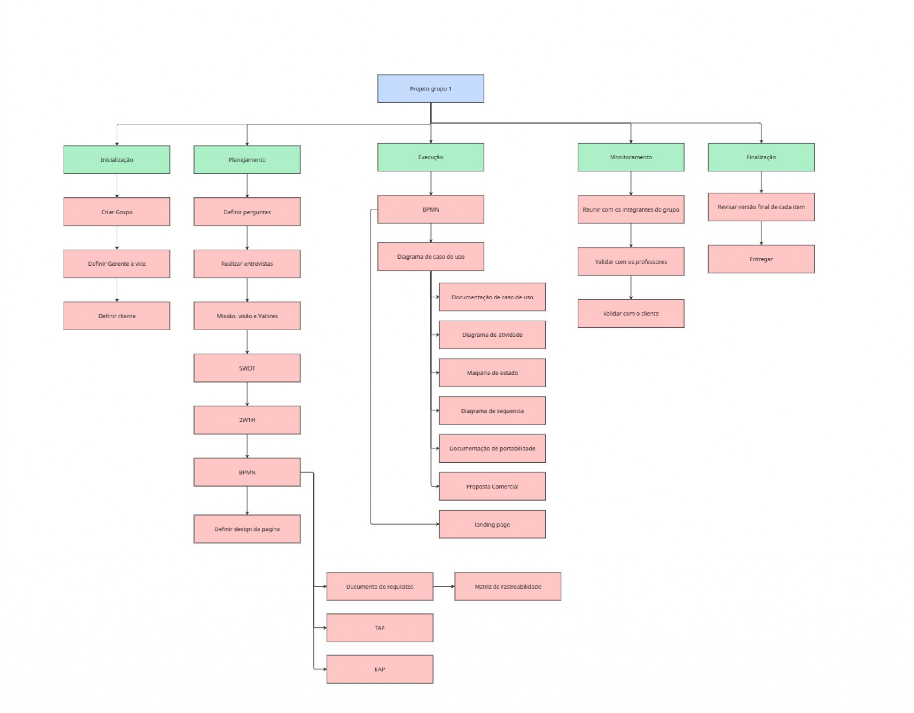

A EAP é utilizada na organização do escopo de um projeto e a hierarquia das atividades a serem concluídas (ARTIA, 2024).

Termo de Abertura do Projeto (TAP)
De acordo com o Guia PMBOK, o TAP é um dos documentos que faz parte de todo o ciclo de vida de um projeto. Nele, irá constar os objetivos e benefícios do projeto, estudos de viabilidade, as restrições de prazo e orçamento (ARTIA, 2024).
É a partir do TAP que é permitida a autorização de inicialização do projeto.
O quadro apresenta de forma parcial, algumas informações contempladas neste documento tão importante para o sucesso deste projeto.

Termo de Abertura do Projeto (TAP)

1. Situação Atual
A ONG opera com serviços principais de castração, consulta e adoção, sendo a castração a principal fonte de renda e sustento da clínica. O agendamento de serviços é realizado integralmente via WhatsApp, embora a ONG possua um e-mail. A ONG não possui meios de divulgação eficientes, já que a página do Instagram está desatualizada devido à falta de conhecimento e tempo dos participantes. A divulgação era feita via redes sociais, mas não tem sido atualizada por falta de voluntários. A visibilidade da ONG é baixa, tornando sua situação instável. Há uma parceria com a prefeitura que auxilia na visibilidade e manutenção da ONG. A ONG não demonstra interesse em voluntários ou doações, pois recebeu itens estragados/sujos e produtos vencidos, preferindo focar-se apenas na castração. O site existente está desatualizado/instável.

2. Justificativa do Projeto
A ONG sobrevive de forma independente, mas sua baixa visibilidade a torna instável. A falta de marketing e de meios de divulgação é um ponto fraco, com o Instagram desatualizado por falta de voluntários. A tecnologia (uma página/site) é vista como um método forte de divulgação, principalmente da castração, que é a fonte principal de renda. O projeto visa incrementar um site para ajudar na divulgação da ONG e, em especial, do sistema de castração que a mantém.

3. Propósito do Projeto e Metas
Propósito: Formalizar a existência de um projeto para desenvolver um site/página web com foco na divulgação do serviço de castração, que é a principal fonte de renda e sustento da ONG.

Metas (Objetivos do Site):
- Ser o principal método de divulgação da ONG e de seus serviços, principalmente a castração.
- Alavancar fortemente a castração de animais, que é o que mantém a ONG.
- Permitir o agendamento de consultas para castração.
- Servir para agendamentos com link direto para o WhatsApp.
- Incluir uma página "Sobre Nós" para falar mais da ONG.
- Adicionar uma galeria de imagens sobre os animais e a ONG.

4. Descrição do Projeto
O projeto consiste no desenvolvimento de um site/LandPage para a ONG. O foco principal do site será o serviço de castração, que é a principal fonte de renda da clínica. Outros tópicos, como voluntários e doações, não são do interesse da ONG para este projeto. O site deverá ter como objetivo principal o agendamento de consultas para castração, com um link direto para o WhatsApp para formalizar o agendamento. O site servirá como fonte principal de divulgação. Inicialmente, o grupo trabalhará com um esboço de produto (LandPage), sem preferência específica da ONG por reformulação ou projeto do zero.

5. Premissas
- A clínica continuará a se manter sozinha através das consultas e castrações durante o projeto.
- O site será o principal meio de divulgação da ONG.
- O projeto terá como foco exclusivo a divulgação do serviço de castração.
- A ONG cooperará com o time do projeto para a integração do sistema, apesar da falta de conhecimento/interesse em tecnologia.

6. Restrições
- O projeto não incluirá funcionalidades para voluntários ou doações.
- O agendamento de serviços, mesmo pelo site, deve ter um link direto ao WhatsApp para a conclusão.
- O público-alvo tem uma área de alcance reduzida, sendo a página o principal meio para tentar expandir.

7. Stakeholders (Partes Interessadas)
Stakeholder | Tipo de Interesse / Papel no Projeto
ONG “É o Bicho” | Usuário final e beneficiário do site, responsável pela aprovação e fornecimento de conteúdo e informações.
Equipe AlphaTech | Responsável pelo desenvolvimento e entrega do site/LandPage.
Prefeitura | Parceira da ONG; ajuda na visibilidade e manutenção, devido ao convênio para castrações gratuitas (Stakeholder indireto).
Público-alvo da castração | Usuários do serviço de castração, que utilizarão o agendamento e serão alcançados pela divulgação.

8. Riscos
- Risco de Integração/Aceitação: Devido à falta de conhecimento e interesse da ONG por tecnologia, a integração de um sistema complexo pode ser um desafio.
- Risco de Conteúdo Desatualizado: O Instagram está desatualizado devido à falta de tempo e conhecimento; esse problema pode se estender ao novo site, exigindo manutenção.
- Risco de Foco Reduzido: O projeto é focado apenas na castração, limitando a divulgação de outros serviços (consulta, adoção).

9. Marco (Principais Entregáveis/Etapas)
Marco | Descrição
Esboço Inicial (LandPage) | Apresentação de um rascunho/esboço do produto final para a ONG.
Desenvolvimento da Função de Agendamento | Implementação do link direto do site para o WhatsApp para agendamentos.
Criação das Páginas de Conteúdo | Desenvolvimento da página "Sobre Nós" e Galeria de Imagens.
Entrega Final do Site | Lançamento da página/site como o principal método de divulgação da castração.

10. Responsabilidades
Responsável | Responsabilidade Principal
Igor | Gerenciamento da equipe, comunicação com a ONG, garantia da entrega do produto conforme o escopo.
Joel | Desenvolvimento, codificação e testes do site/LandPage.
Leno | Realizar escopo/rascunho da LandPage e designer da página, destacando a identidade da ONG.
Maria | Criação da identidade visual da equipe e auxiliar na estruturação de documentos.
Vanessa | Elaboração do BPMN e organização de documentos.
Yan | Revisar e colaborar para preenchimento dos documentos, organizando as informações.

6 PRINCIPAIS RESULTADOS

Descrever como foi realizada a implementação em Java das classes e suas associações presentes no Diagrama de Classe da UML. Explicar como foram implementadas a agregação, a composição, a herança, uma anulação de métodos, uma classe abstrata, e uma classe interface.
Pode-se colocar código-fonte e explicá-los.

EXEMPLO
Até o momento, o projeto está em sua fase inicial, concentrando-se na construção da base fundamental necessária para dar suporte às etapas subsequentes, que incluirão o desenvolvimento das telas, programação e implementação do software.
Nesta etapa inicial, o foco está na elaboração dos documentos essenciais que fornecerão a estrutura para todo o projeto. Estes documentos estão sendo meticulosamente elaborados, levando em consideração todas as informações coletadas junto à Associação.

a. Melhoria dos processos, utilizando as informações dos documentos para geração dos processos.
b. Gestão dos produtos, parceiros, valores, transportes de forma mais eficiente e simples.
c. Possuir um banco de dados para todos os produtos do estabelecimento.
d. Obter recursos necessários de organização.
e. Monitorar o estoque ao longo do tempo

Comunicação:
a. Os processos possuem uma velocidade maior por informação, sendo eles automatizados.
b. Os processos se aproximam cada vez mais de uma exatidão ao percorrer as instâncias necessárias.
c. Capacidade de mostrar a falta de recursos.

Otimização dos processos:
a. Identificação de riscos e inconsistências com agilidade.
b. Cadastramento de produtos

Diminuição de problemas:
a. Cálculos de quantidade de produtos
b. Controle de entrada e saída
c. Controle de baixa
d. Identificar todos os produtos

Até o momento, o projeto está em sua fase inicial, concentrando-se na construção da base fundamental necessária para dar suporte às etapas subsequentes, que incluirão o desenvolvimento das telas, programação e implementação do software. Nesta etapa inicial, o foco está na elaboração dos documentos essenciais que fornecerão a estrutura para todo o projeto. Estes documentos estão sendo meticulosamente elaborados, levando em consideração todas as informações coletadas junto à Associação.
Cada detalhe dos documentos está sendo cuidadosamente planejado e desenvolvido, utilizando as informações obtidas da associação como base para garantir que todas as necessidades e requisitos sejam adequadamente endereçados. Isso inclui a compreensão das demandas dos membros da associação, suas expectativas, desafios enfrentados e objetivos esperados.
Essa abordagem visa estabelecer uma sólida fundação para o projeto, garantindo que todas as etapas subsequentes sejam executadas de maneira eficiente e eficaz. Ao construir uma base sólida agora, podemos garantir que o projeto tenha uma direção clara e uma estrutura robusta para o desenvolvimento futuro.
A colaboração estreita com a Associação desempenha um papel essencial neste processo, permitindo que suas necessidades específicas sejam compreendidas e incorporadas desde o início do projeto. Essa parceria assegura que o resultado seja verdadeiramente alinhado com as expectativas da associação e atenda às suas necessidades de forma abrangente.
À medida que avançamos nesta fase inicial, estamos confiantes de que estamos estabelecendo as bases sólidas necessárias para o sucesso do projeto. Com uma abordagem cuidadosa e centrada nas necessidades da associação, estamos no caminho certo para entregar um sistema de estoque eficaz e altamente funcional que beneficie não apenas a Associação, mas também toda a comunidade que ela serve.
A equipe está empenhada em desenvolver um sistema de estoque sob medida para atender às necessidades específicas da Associação. Reconhecendo a importância de um controle eficiente de estoque para a instituição, nosso objetivo é proporcionar uma solução tecnológica que não apenas otimize os processos internos, mas também ofereça oportunidades para aprimorar a organização e a eficiência operacional.
Para alcançar esse objetivo, optamos por utilizar uma abordagem moderna e robusta, desenvolvendo o sistema como uma aplicação web. Isso permitirá acesso fácil e flexível a partir de diferentes dispositivos e locais, garantindo a acessibilidade necessária para os membros da associação.
No que diz respeito à arquitetura do sistema, decidimos adotar uma abordagem de desenvolvimento full-stack, utilizando Java para o backend e React para o frontend. O backend, desenvolvido em Java, fornecerá a lógica de negócios e manipulação dos dados, garantindo um desempenho estável e seguro. Por outro lado, o frontend, baseado em React, oferecerá uma experiência de usuário moderna e responsiva, com uma interface intuitiva e amigável.
Quanto ao armazenamento de dados, optamos por utilizar o PostgreSQL como nosso sistema de gerenciamento de banco de dados. Conhecido por sua confiabilidade, desempenho e capacidade de escalabilidade, o PostgreSQL oferece uma base sólida para armazenar e gerenciar os dados críticos do sistema de estoque da associação.
Além disso, reconhecendo a importância da usabilidade e da experiência do usuário, o projeto incluirá telas cuidadosamente projetadas e desenvolvidas para atender às necessidades específicas de um sistema de estoque. Desde a visualização e atualização do inventário até o rastreamento de pedidos e relatórios de estoque, cada tela será projetada com foco na facilidade de uso e na eficiência operacional.
Em resumo, nosso sistema de estoque para a Associação será uma solução abrangente e personalizada, desenvolvida com tecnologias modernas e uma abordagem centrada no usuário. Estamos confiantes de que esse sistema não apenas melhorará o controle de estoque da associação, mas também abrirá novas oportunidades para aprimorar sua organização e eficiência operacional.
As restrições enfrentadas pela Associação são um fator importante a ser considerado durante a implementação do novo sistema de estoque. Uma das principais limitações é a falta de familiaridade dos funcionários com computadores e software.
Muitos deles podem não estar acostumados a trabalhar com tecnologia ou podem sentir-se desconfortáveis ao utilizar sistemas informatizados. Isso pode representar um desafio significativo durante a fase de implementação do sistema, uma vez que a adaptação e o treinamento dos funcionários serão essenciais para garantir uma transição suave e bem-sucedida para o novo sistema.
Além disso, outro aspecto a ser considerado é a falta de recursos de tecnologia no estabelecimento. A associação pode enfrentar dificuldades para fornecer os equipamentos necessários, como computadores, tablets ou smartphones, para acessar e utilizar o sistema de estoque. A falta desses recursos pode limitar a capacidade dos funcionários de interagir e utilizar efetivamente o novo sistema, comprometendo assim sua eficácia e utilidade.

7 CONSIDERAÇÕES FINAIS

Retomar o objetivo geral e resumir os procedimentos realizados, as possibilidades de outros estudos e as possíveis fragilidades da atividade.

EXEMPLO

Em resumo, este projeto tem sido uma oportunidade valiosa para aplicar nossos conhecimentos de engenharia de software em um contexto real e significativo.
Estamos orgulhosos do progresso que fizemos até agora e ansiosos para continuar contribuindo para a Associação com desenvolvimentos futuros que fortalecerão ainda mais sua capacidade de gestão e organização.

8 CONTRIBUIÇÕES DA UCE PARA A FORMAÇÃO DISCENTE

Relatar a relevância do desenvolvimento da atividade para a própria formação, considerando o objetivo da UCE. Pode-se considerar o parecer do grupo que executou as atividades.
EXEMPLO

Com certeza, conhecemos os processos e aplicamos o nosso conhecimento na criação de uma documentação completa de um produto de software para esta entidade social, sob a orientação do docente.
Através de exercícios práticos na criação de um BPMN, modelagem de diagramas, preenchimento de matrizes de rastreabilidade e preenchimento de documentação de requisitos.
Executamos as melhores práticas de engenharia de software que apoiem o desenvolvimento estratégico de soluções com qualidade.

